Copyright© : Bibliothèque

**Le Révérend Docteur Sun Myung Moon**

**« Les propriétaires vrais dans l’établissement du Royaume de Paix et d’Unité dans le Ciel et sur la Terre. »**

10 avril 2006, Séoul, Corée

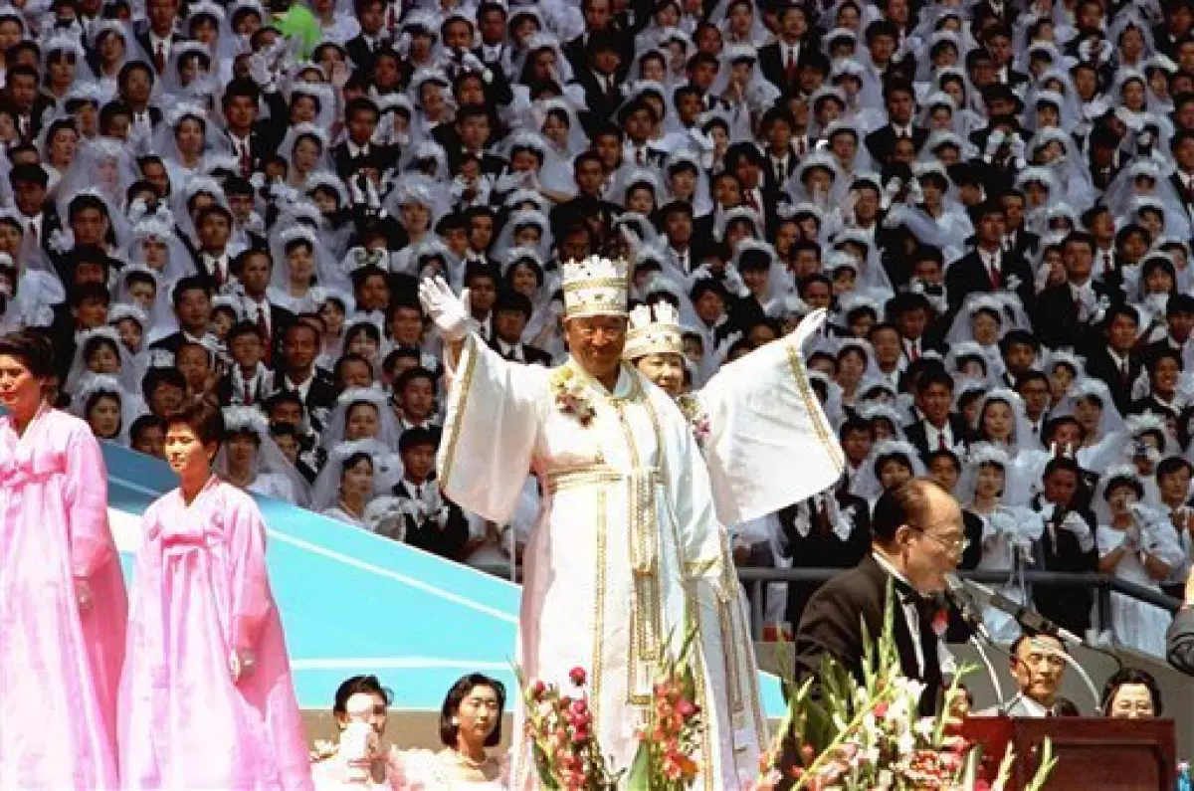

Discours d’ouverture de la troisième Assemblée de la Fédération des Peuples Mongoles pour la Paix Mondiale

**FEDERATION DES FAMILLES POUR LA PAIX MONDIALE ET L’UNIFICATION**



